
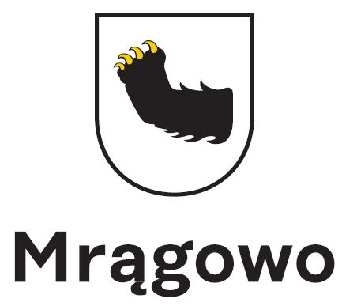
FORMULARZ ZGŁOSZENIOWY

IMPREZA SPORTOWA ROKU 2019

X GALA SPORTU
1. IMIĘ I NAZWISKO OSOBY ZGŁASZAJĄCEJ / NAZWA PODMIOTU ZGŁASZAJĄCEGO:

............................................................................................................................
2. DANE KONTAKTOWE / jeżeli dane nie zostaną uzupełnione, formularz nie zostanie przyjęty:
TELEFON KONTAKTOWY........................................................................................................................................................
ADRES DO KORESPONDENCJI:……………………………………………………………………………………………………..
ADRES E-MAIL……………………………………………………………………………………………………………………………

3. NAZWA IMPREZY:

.................................................................................................................................................................................................
DO FORMULARZA NALEŻY DOŁACZYĆ 2 ZDJĘCIA Z IMPREZY W WYSOKIEJ ROZDZIELCZOŚCI!

4. UZASADNIENIE /opis imprezy z 2019 roku/:
……………………………………………………………………………………………………………………………………………………………………………………………………………………………………………………………………………………………………………………………………………………………………………………………………………………………………………………………………………………………………………………………………
……………………………………………………………………………………………………………………………………………………………………………………………………………………………………………………………………………………………………………………………………………………………………………………………………………………………………………………………………………………………………………………………………………………………………………………………………………………………………………………………………………………………………………………………………………………………………………………………………………………………………………………………………………………………………………………………………………………………………………………………………………………………………………………………………………………………………………………………………………………………………………………………………………………………………………………………………………………………………………………………………………………………………………………………………………………………………………………………………
lllll
...............................................................................  Data zgłoszenia | .......................................................................................................  Podpis osoby zgłaszającej

Urząd Miejski

Referat Strategii, rozwoju i promocji

tel: 89 741 90 41

e-mail: p.zborowska-weychman@mragowo.um.gov.pl

